

Министерство образования и молодежной политики Свердловской области
ГАПОУ СО «Екатеринбургский колледж транспортного строительства»

Отчёт по практическому заданию № 5.1
«Работа с API»

Выполнила: Турчанова Д.А.
Группа: ПР-31
Преподаватель: Мирошниченко Г.В.

2026
Содержание

1. Задание. Разработка мобильного приложения в соответствии с вариантом 3
1.1 Описание задачи 3
1.2 Структура проекта 4
1.3 Описание разработанных функций 5
1.4 Алгоритм решения 6
1.5 Используемые библиотеки 8
1.6 Тестовые случаи 8
1.7 Используемые инструменты 8
1.8 Описание пользовательского интерфейса 8
1.9 Приложение (pr screen экранов) 9

1. Задание. Разработка мобильного приложения погоды

Описание задачи
Цель практического занятия — научиться работать с API, повторить работу с форматом данных JSON и освоить получение и обработку сетевых данных на языке Kotlin в среде разработки Android Studio.
В ходе выполнения практической работы было разработано мобильное приложение для получения информации о погоде с использованием сервиса OpenWeatherMap.
Основные требования к заданию:
- Создать пользовательский интерфейс для отображения погодных данных.
- Реализовать ввод названия города.
- Организовать отправку HTTP-запроса к API OpenWeatherMap.
- Получить ответ сервера в формате JSON.
- Выполнить обработку полученных данных и извлечь необходимые значения.
- Отобразить на экране телефона температуру, атмосферное давление и скорость ветра.
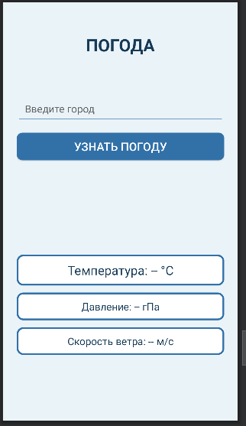
- Изменить название, иконку и тему приложения
Рисунок 1. Макет приложения
1.2 Структура проекта
Проект разработан в среде Android Studio с использованием языка программирования Kotlin и XML-разметки.
Основные компоненты проекта:
- manifests/AndroidManifest.xml — главный конфигурационный файл приложения. Содержит настройки приложения и разрешение на доступ к интернету.
- java/com.bignerdranch.android.turchnova_prakt5_1/ — папка с исходным кодом на языке Kotlin.
- MainActivity.kt — основной класс приложения, отвечающий за инициализацию интерфейса, обработку нажатия кнопки и получение погодных данных.
- res/layout/activity_main.xml — XML-файл разметки главного экрана приложения.
- res/drawable/ — папка с графическими ресурсами и файлами оформления элементов интерфейса.
- res/values/strings.xml — файл строковых ресурсов, содержащий текстовые значения.
- res/values/colors.xml — файл цветовых ресурсов приложения.
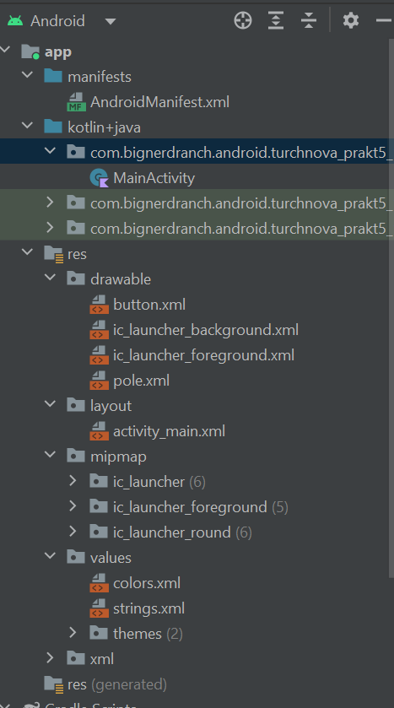
- Gradle Scripts/build.gradle.kts — файл конфигурации сборки проекта, в котором указываются параметры Android SDK и подключаемые библиотеки.

Рисунок 2. Структура решений

1.3 Описание разработанных функций

1. Метод onCreate()
Метод выполняет первоначальную настройку приложения при запуске. Входные данные: объект Bundle с сохранённым состоянием активности. Выходные данные: установка разметки activity_main, получение ссылок на элементы интерфейса и настройка обработчика нажатия кнопки.
2. Обработчик нажатия кнопки buttonWeather
Обработчик запускает получение информации о погоде после нажатия кнопки пользователем. Входные данные: название города, введённое в текстовое поле. Выходные данные: вызов функции получения погодных данных либо отображение сообщения с просьбой ввести город, если поле пустое.
3. Метод getResult()
Метод предназначен для получения погодных данных с помощью API OpenWeatherMap. Входные данные: название города и элементы интерфейса, предназначенные для отображения результатов. Выходные данные: HTTP-запрос к серверу, получение ответа в формате JSON и извлечение температуры, атмосферного давления и скорости ветра.
Для формирования запроса используются название города, API-ключ и параметры units=metric и lang=ru. Первый параметр задаёт метрическую систему измерения, а второй позволяет получать текстовые данные на русском языке.
4. Обработка ответа сервера
После успешного выполнения запроса ответ сервера преобразуется в объект JSONObject. Из объекта извлекаются необходимые значения:
- main.temp — температура воздуха;
- main.pressure — атмосферное давление;
- wind.speed — скорость ветра.
Полученные значения выводятся в соответствующие элементы TextView.
5. Обработка ошибок
Если запрос не выполнен, приложение отображает сообщение об ошибке. Это позволяет пользователю узнать, что получить погодные данные не удалось.

1.4 Алгоритм решения
Алгоритм работы приложения в виде блок-схемы (рисунок 3).

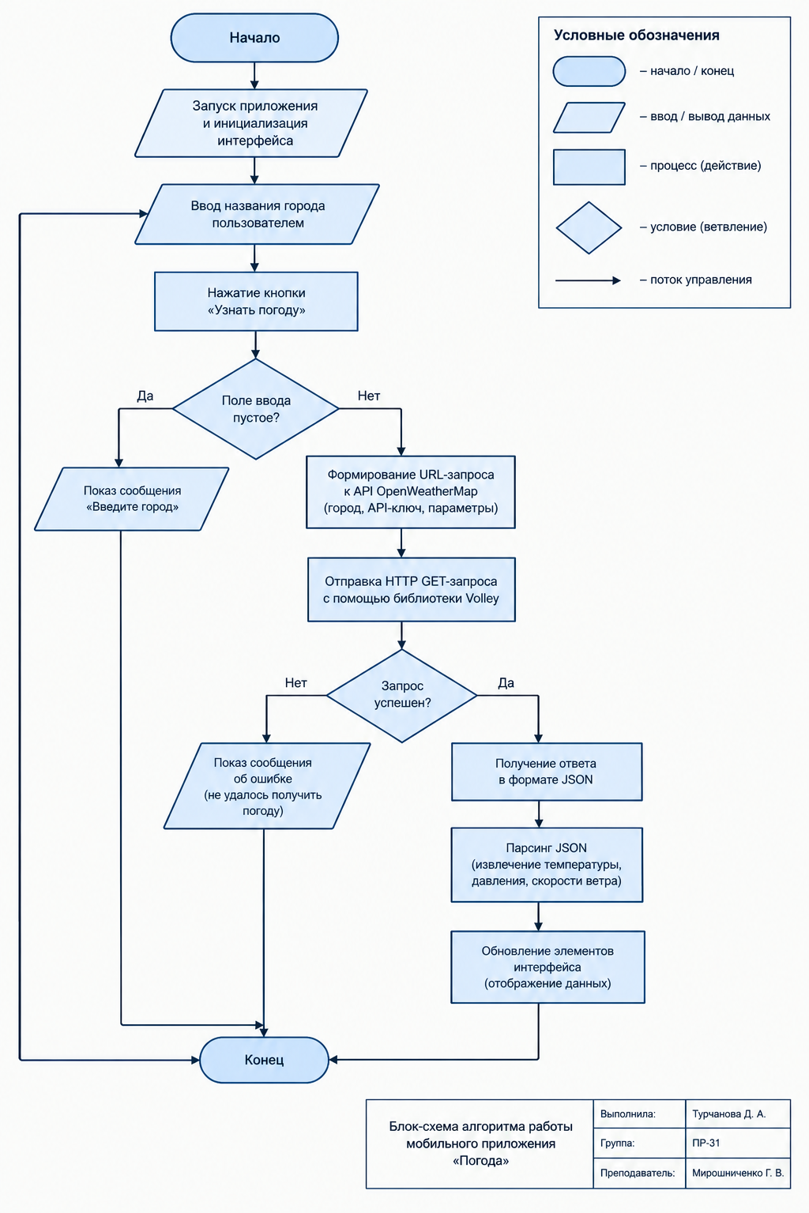
Рисунок 3. Блок-схема

1.5 Используемые библиотеки

androidx.appcompat:appcompat – обеспечивает поддержку современных элементов интерфейса (например, AppCompatActivity, Button, EditText, TextView) на старых версиях операционной системы, а также предоставляет базовую функциональность для работы активностей.

androidx.core:core-ktx – библиотека с расширениями для Kotlin, упрощающая работу с основными компонентами Android и позволяющая писать более лаконичный код.

androidx.activity:activity-ktx – предоставляет встроенные механизмы управления жизненным циклом экранов и переходов, а также расширения для работы с активностями.

androidx.constraintlayout:constraintlayout – библиотека гибкой разметки ConstraintLayout для создания адаптивного дизайна пользовательского интерфейса.

com.google.android.material:material – библиотека Material Design, предоставляющая современные элементы интерфейса и стили оформления.

com.google.code.gson:gson – библиотека для сериализации и десериализации объектов Java/Kotlin в формат JSON и обратно. В проекте используется для сохранения и чтения списка тренировок из SharedPreferences.

androidx.appcompat:appcompat (тестирование) – библиотека для модульного тестирования компонентов приложения.
- com.android.volley:volley — библиотека для выполнения сетевых запросов. В проекте используется для отправки HTTP GET-запросов к API OpenWeatherMap и получения ответа сервера.

1.6 Тестовые случаи
Для проверки работы приложения предусмотрены следующие тестовые случаи.
1. Проверка пустого поля ввода
Входные данные: поле названия города оставлено пустым. Ожидаемый результат: приложение отображает сообщение «Введите город», запрос к API не отправляется.
2. Получение погоды для существующего города
Входные данные: название существующего города. Ожидаемый результат: при успешном запросе приложение получает ответ сервера и отображает температуру, атмосферное давление и скорость ветра.
3. Проверка несуществующего города
Входные данные: название города, отсутствующего в базе сервиса. Ожидаемый результат: запрос не возвращает корректные погодные данные, приложение отображает сообщение об ошибке.
4. Проверка сетевого подключения
Входные данные: отсутствие интернет-соединения или недоступность сервера. Ожидаемый результат: приложение обрабатывает ошибку сетевого запроса и уведомляет пользователя о невозможности получения данных.
5. Проверка отображения погодных параметров
Входные данные: корректный ответ API с погодными данными. Ожидаемый результат: температура отображается в градусах Цельсия, атмосферное давление — в гектопаскалях, скорость ветра — в метрах в секунду.

1.7 Используемые инструменты
- Язык программирования: Kotlin (версия 1.9.24) – современный статически типизированный язык программирования, являющийся официальным стандартом для разработки под Android.
- Среда разработки: Android Studio (v. 2024.1 / Кодовое имя зависит от вашей версии, например Hedgehog или Iguana) – официальная интегрированная среда разработки (IDE).
- Фреймворк / Компилятор: Android SDK (Compile SDK 35, Target SDK 35) совместно со сборщиком проектов Gradle (версия 8.7) и плагином AGP 8.5.2.

1.8 Описание пользовательского интерфейса
Пользовательский интерфейс приложения предназначен для получения погодной информации по названию города.
Основные элементы интерфейса:
- TextView — используется для отображения заголовка приложения, температуры, атмосферного давления и скорости ветра.
- EditText — поле для ввода названия города.
- Button — кнопка запуска запроса к API для получения информации о погоде.
- ScrollView — контейнер, позволяющий прокручивать содержимое экрана при необходимости.
- LinearLayout — контейнер для вертикального размещения элементов интерфейса.
- Snackbar — компонент для отображения сообщений об ошибках и необходимости заполнения поля ввода.
Для оформления интерфейса используется цветовая палитра, включающая синий #3271A8, светло-голубой #EAF3F8 и тёмно-синий #173B57. Эти цвета применяются для фона, текста и отдельных элементов управления. Пользователь вводит название города и нажимает кнопку получения погоды. После успешного ответа сервера на экране отображаются основные погодные параметры.

1.9 Приложение (pr screen экранов)
Снимки экранов приложения (рисунки 4-6).

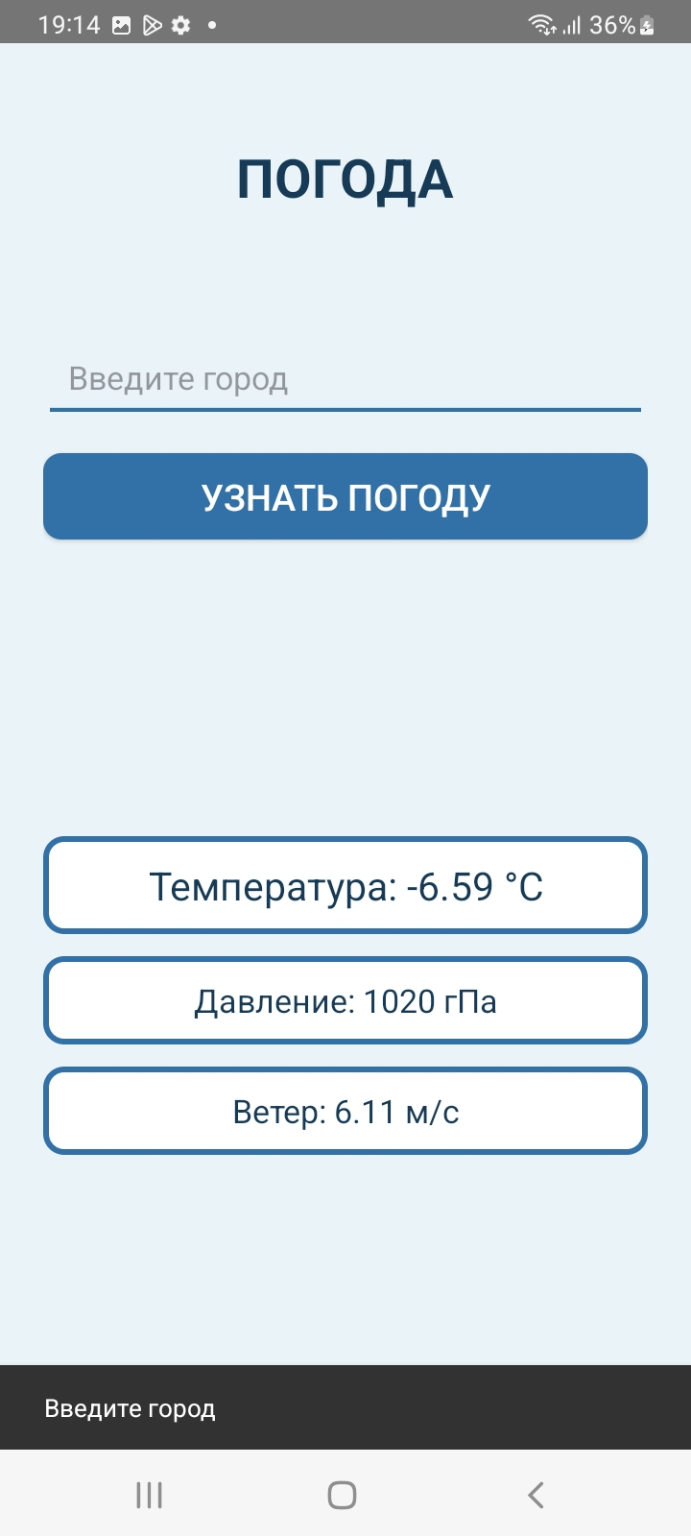
Рисунок 4. Экран c с пустым полем
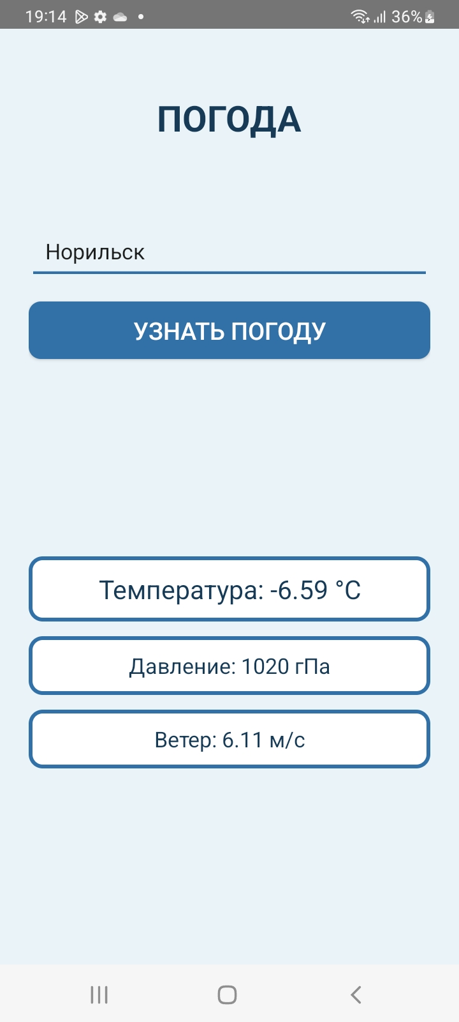
Рисунок 5. Первый город
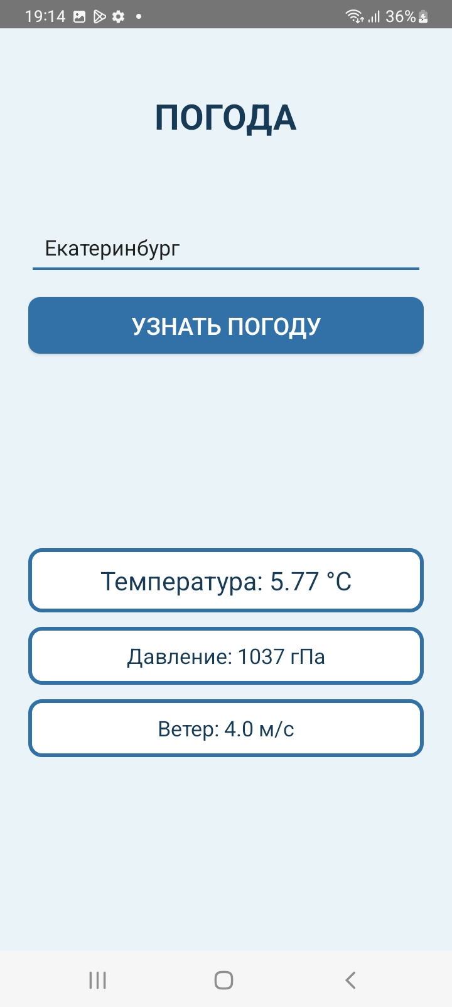
Рисунок 6. Второй город

